Сценарии весенних утренников
«Птицы — наши друзья»

ПАЛЬЧИКОВЫЙ ТЕАТР

Сказка «Воробьишко» Максим Горький

СКАЗОЧНИК

ВОРОБЬИХА-МАМА

ВОРОБЕЙ-ПАПА

ПУДИК

КОШКА

ЧЕЛОВЕК
СКАЗОЧНИК: У воробьев совсем так же, как у людей: взрослые воробьи и воробьихи — пичужки скучные и обо всем говорят, как в книжках написано, а молодежь — живет своим умом. Жил-был желторотый воробей, звали его Пудик, а жил он над окошком бани, за верхним наличником, в теплом гнезде из пакли, моховинок и других мягких материалов. Летать он еще не пробовал, но уже крыльями махал и всё выглядывал из гнезда: хотелось поскорее узнать — что такое божий мир и годится ли он для него?
Воробьиха-мама: Что, что?
СКАЗОЧНИК: Спрашивала его воробьиха-мама.
Он потряхивал крыльями и, глядя на землю, чирикал:
Пудик: Чересчур черна, чересчур!
СКАЗОЧНИК: Прилетал папаша, приносил букашек Пудику и хвастался:
Воробей-папаша: Чив ли я?
СКАЗОЧНИК: Мама-воробьиха одобряла его:
Воробьиха-мама: Чив, чив!
СКАЗОЧНИК: А Пудик глотал букашек и думал:
Пудик: Чем чванятся — червяка с ножками дали — чудо!
Воробьиха-мама: И всё высовывался из гнезда, всё разглядывал.
Воробьиха-мама: Чадо, чадо, смотри — чебурахнешься!
Пудик. Чем, чем?
Воробьиха-мама: Да не чем, а упадешь на землю, кошка — чик… и слопает!
СКАЗОЧНИК: Так всё и шло, а крылья расти не торопились. Подул однажды ветер Пудик спрашивает.
Пудик: Что, что?
Воробьиха-мама: Ветер. Дунет он на тебя чирик.. и сбросит на землю кошке!
СКАЗОЧНИК: Это не понравилось Пудику, он и сказал:
Пудик: А зачем деревья качаются? Пусть перестанут, тогда ветра не будет…
СКАЗОЧНИК: Пробовала мать объяснить ему, что это не так, но он не поверил — он любил объяснять всё по-своему.
СКАЗОЧНИК: Идет мимо бани мужик, машет руками.
Пудик: Чисто крылья ему оборвала кошка, — сказал Пудик, — одни косточки остались!
Воробьиха-мама: Это человек, они все бескрылые!
Пудик: Почему?
Воробьиха-мама: У них такой чин, чтобы жить без крыльев, они всегда на ногах прыгают, чу?
Пудик: Зачем?
Воробьиха-мама: Будь-ка у них крылья, так они бы и ловили нас, как мы с папой мошек…
Пудик: Чушь! Чушь, чепуха! Все должны иметь крылья. Чать, на земле хуже, чем в воздухе!.. Когда я вырасту большой, я сделаю, чтобы все летали.
Воробьиха-мама: Пудик не верил маме; он еще не знал, что если маме не верить, это плохо кончится. Он сидел на самом краю гнезда и во всё горло распевал стихи собственного сочинения:
Пудик: Эх, бескрылый человек,
У тебя две ножки,
Хоть и очень ты велик,
Едят тебя мошки!
А я маленький совсем,
Зато сам мошек ем.
СКАЗОЧНИК: Пел, пел да и вывалился из гнезда, а воробьиха за ним, а кошка — рыжая, зеленые глаза — тут как тут. Испугался Пудик, растопырил крылья, качается на сереньких ногах и чирикает:
Пудик: Честь имею, имею честь…
Пудик: А воробьиха отталкивает его в сторону, перья у нее дыбом встали — страшная, храбрая, клюв раскрыла — в глаз кошке целит.
Воробьиха-мама: Прочь, прочь! Лети, Пудик, лети на окно, лети…
СКАЗОЧНИК: Страх приподнял с земли воробьишку, он подпрыгнул, замахал крыльями — раз, раз и — на окне! Тут и мама подлетела — без хвоста, но в большой радости, села рядом с ним, клюнула его в затылок и говорит:
Воробьиха-мама: Что, что?
Пудик: Ну что ж! Всему сразу не научишься!
СКАЗОЧНИК: А кошка сидит на земле, счищая с лапы воробьихины перья, смотрит на них, сама рыжая, зеленые глаза и сожалительно мяукает.
Кошка: Мяа-аконький такой воробушек, словно мы-ышка… мя-увы…
СКАЗОЧНИК: И всё кончилось благополучно, если забыть о том, что мама осталась без хвоста…

Сценарий «День птиц». 1 мл. гр.

Вед.: Солнышко весеннее только подмигнёт-
Чудо расчудесное вмиг произойдёт:
Запоют воробушки, зазвенит капель,
Выглянут подснежники, зацветёт сирень!
Птички, птички, прилетите!
К нам Весну- Красну зовите!

Залетают птички, ведут Весну.

Весна: Вы обо мне? А вот и я!
Привет весенний вам, друзья!
Я – волшебница-Весна,
В гости к вам пришла!
И луга, и лес, и поле
Пробудила ото сна!
Вед.: Здравствуй, милая Весна!
Рады видеть мы тебя!
Весна: Стало солнце припекать,
Стало землю согревать,
Мы под солнышком попляшем,
Ладошки солнышку покажем!
Вед.: В круг вставайте,
Пляску затевайте

Песня «Вот как солнышко встаёт»
(сели)
Песня «Маленькая птичка»
Маленькая птичка прилетела к нам, к нам, к нам!
Маленькой птичке зернышек я дам, дам, дам!

Маленькая птичка зернышки клюет, клюет!
Маленькая птичка песенки поет, поет!

Ведущая: Здравствуй, птичка – невеличка,
Здравствуй, добрая синичка!
Здравствуй, дятел, наш приятель,
Здравствуй, голубь и снегирь!
Расскажите, птицы,
Где вы побывали?
Расскажите, птицы,
Что вы повидали?

Скворец: В жарких странах – жаркое лето.
Ни зимы , ни снега там нету.

Грач: Бродят там слоны – великаны,
Целый день кричат обезьяны,
По деревьям вьются лианы,
Там кокосы растут и бананы.

Ведущая: Хорошо вы жили
Вдалеке от дома?
С кем вы там дружили ,
В странах незнакомых?

Скворец: Мы скучали по деревне,
По звенящему ручью,
По скворечне, по деревьям,
По соседу воробью.

Ведущая: Вы бы с нами станцевали,
Мы вас очень, очень ждали!
Все: Чтобы было интересней,
Мы танцуем с вами вместе.

Танец

Танцевали детки дружно!
Поиграть теперь нам нужно!
Все ребята покружились и в малых птичек превратились.

Танец «Птички- невелички»
Маленькие птички,
Птички-невелички,
По лесу летают,
Песни распевают.
(машем руками, как крылышками)
Буйный ветер налетел,
(руки вверх, раскачиваемся из стороны в сторону)
Птичек унести хотел.
Птички спрятались в дупло
(приседаем на корточки, закрываем голову руками)
Там уютно и тепло.

Игра «Птички и кошка»
Кошка выходит мягкой походкой в центр зала и ласково мурлычет, помахивая хвостом.
Ведущая: Кошечка по улице на цыпочках гуляет, маленького птенчика поймать она мечтает. Берегись!
Кошка: Мяу! Дети - птички убегают от кошки.
Весна: Ловкие птички, вовремя улетели…
Песня «Птичка маленькая»
Птичка маленькая,
Птичка славненькая,
Птичке зёрнышек я дам, —
Прилетай скорее к нам.
Птичка маленькая,
Птичка славненькая,
Птичка зёрна поклюёт,
Детям песенку споёт.
Птичка маленькая,
Птичка славненькая,
Песенку пропела
И в лес улетела.
Ведущая: Все ребята покружились и все в вороняток превратились.

Игра «Воронята»

Дети – «воронята»- присаживаются на ножки и делают вид, будто спят.
Ведущая: Воронята крепко спят,
Все по гнездышкам сидят,
А проснутся на заре,
Будут каркать во дворе».
Вышла тетя на дорожку,
Воронятам сыплет крошки.
Воронята прилетали,
Всё до крошки поклевали,
Клювами стучали:
«Тук-тук-тук, тук-тук-тук».

Взрослый берет петушка и говорит:
Ведущая: Петя по двору гулял,
Вороняток испугал: «Ку-ка-ре-ку!»
Петух «догоняет» «воронят», а «воронята» «улетают» в свои «гнездышки» и присаживаются на корточки.
Ведущая: Угадайте, что за птица.
Словно кошки не боится
Скачет по дорожке,
Собирает крошки, а потом на ветку прыг
И кричит «Чик-чирик!». (Воробей)

Ведущая: Все ребята покружились и в воробьишек превратились.

Игра «Воробышки и автомобиль»

Ведущая:
Села птичка на окошко.
Посиди у нас немножко!
Подожди не улетай!
Улетела… Ай!
Ребята пока мы с вами веселились и знакомились с птицами, они оставили свои подарки вам. (ведущая, выносит гнездо, а в нем печеньки-птички, раздает всем детям).

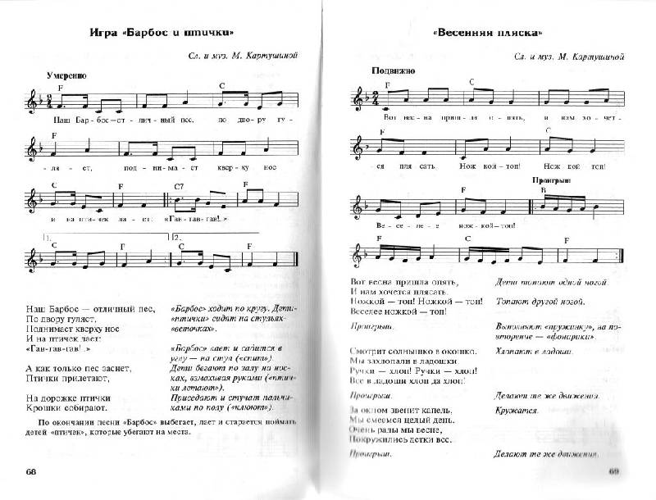

Сценарий "День птиц" во второй младшей и средней группах.
Дети заходят в зал под музыку "Весенняя капель»

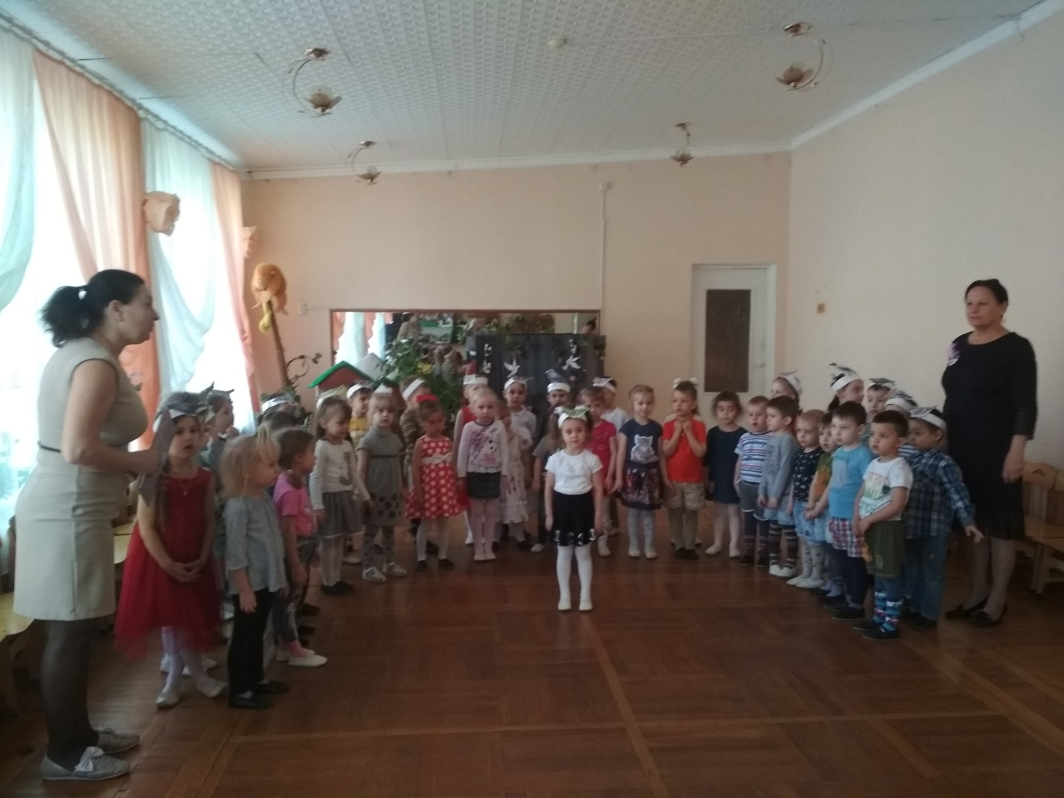
Песня «ВЕСНА» мл гр.
звучит "Пение Ласточки" и вылетает Ласточка (девочка из подготовительной

группы в костюме птицы) 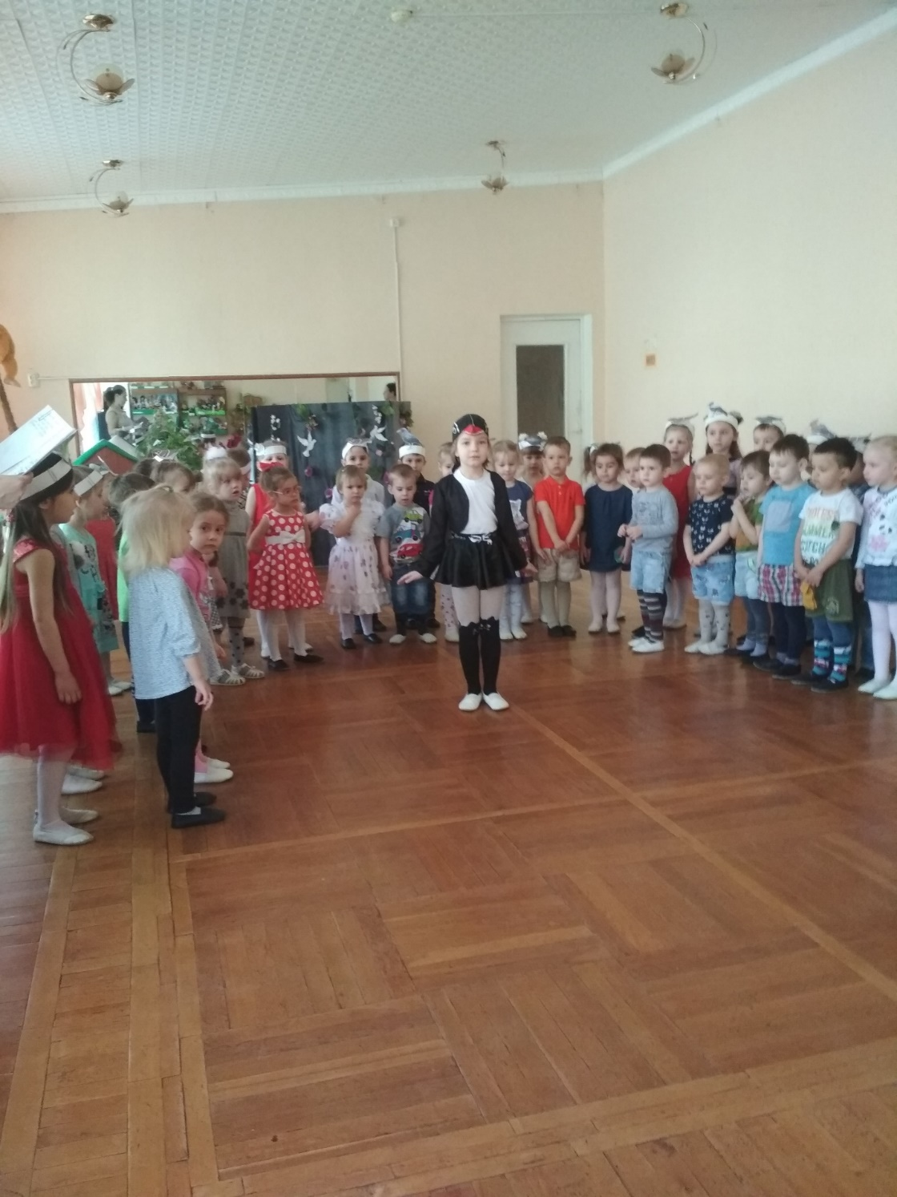

Ласточка: Весна, весна красная,
Пришла весна ясная!
Прилетели птички,
Птички - невелички.
Всё летели, всё летели,
Крыльями махали
Весну тёплую зазывали,
Зиму снежную прочь прогоняли!
Выходите погулять,
Выходите поиграть,
Выходите бегать, прыгать,
На полянке танцевать!
Воспитатель: А теперь ребятки завертелись, закружились, в птичек превратились!

Танец Птичек (песенка «Птички-невелички») ср. и мл гр.

Воспитатель: А в углу, а в углу пёс Барбос сидит,
Притворился Барбос
Будто крепко спит.
Ты, Барбос, скорей вставай, Наших птичек догоняй!
Музыкальная игра ср. и мл гр.
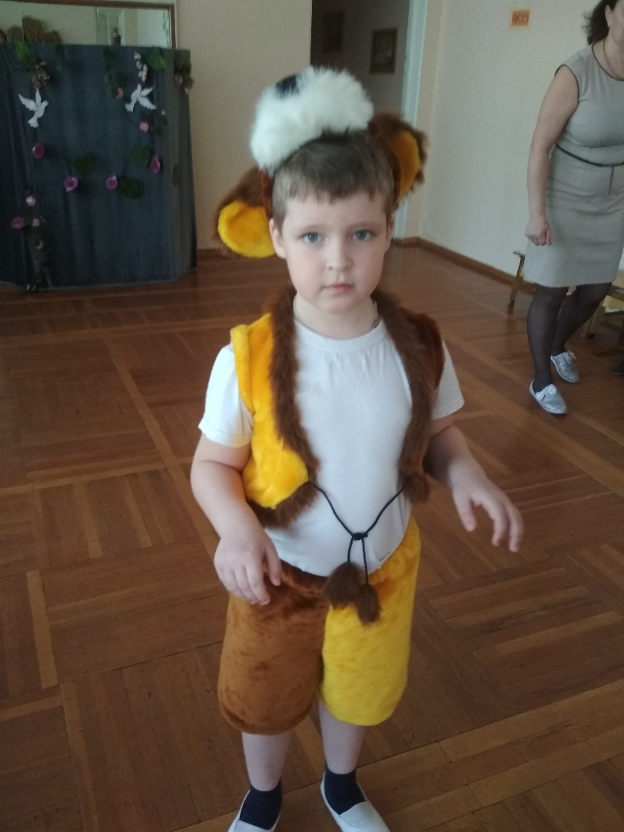
Воспитатель: Наши птички весёлые и ловкие, Барбос. А теперь птички покружились, покружились и в ребяток превратились.
Садятся на стульчики.
Барбос: Ой, да это же ребята!
А я- лохматый пёс – Чёрный нос,
Пушистые ушки, Хвостик- закорючка,
Громко- громко лаю И друзей встречаю.
Барбос: Ребята, а что вы здесь делаете?
Дети: Мы празднуем приход весны и возвращение птиц из тёплых краёв.
Барбос: Гав- гав, можно и мне остаться с вами?
Буду птичек я любить,
Буду с птичками дружить,
Я не буду их ловить,
Ведь в неволе им не жить!
Ведущий: Ребята, разрешим Барбосу остаться на празднике? (Ответы детей).
Ведущий: Ребята, а кто же нас на праздник пригласил?
Дети: ласточка.
Ведущий: А где же она сама? Может быть, поищем её?
Раздаётся пение птички (магнитофонная запись).
Дети, пёс Барбос ищут птичку и находят её.
Танец мл гр. «Бобик Жучку взял под ручку».
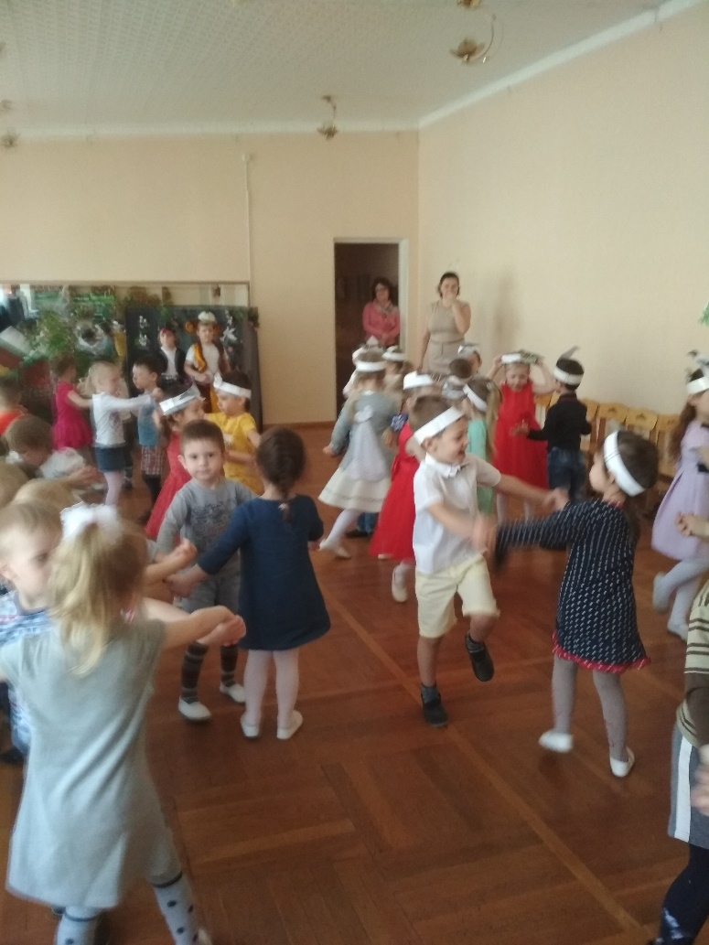
СР.ГР.
Реб: Дни повеселели,
Солнышку не спится,
Птички радостно запели,
Это к нам весна стучится!
Реб: Ку-ку, ку-ку кукушка,
Кукует на опушке.
Листва её скрывает,
От глаз оберегает.
Реб: Скворец за морем жил зимой,
Теперь вернулся он домой.
И рано утром в тишине
Запел о солнце и весне.
Реб: «Чик-чирик!» Среди ветвей
Скачет серый воробей.
«Чик-чирик! Я есть хочу.
Дайте крошек! Проглочу!»
Реб: Жаворонок полевой,
Нет певца чудесней!
В чистом поле — домик твой.
В ясном небе — песня.
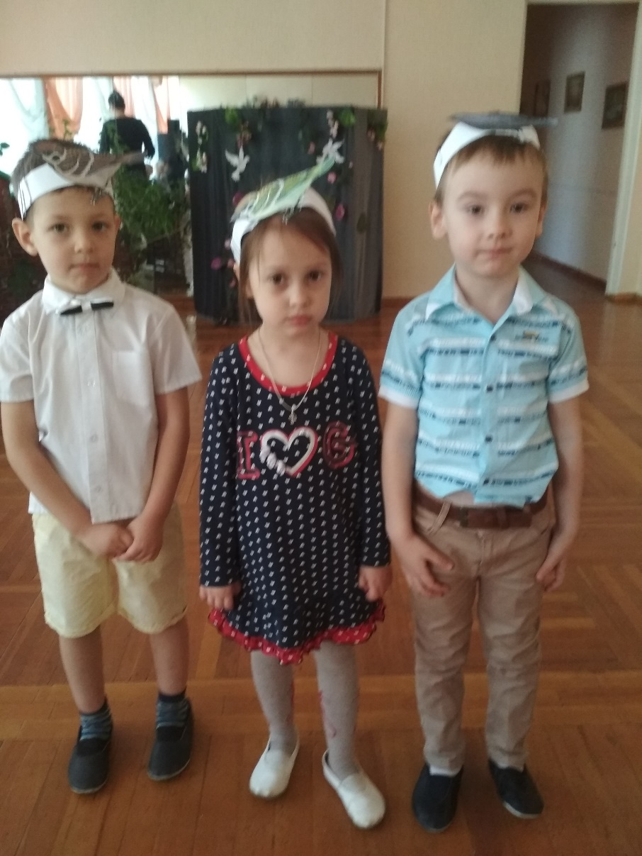
Реб: Скачет шустрая синица,
Ей на месте не сидится,
Прыг-скок, прыг-скок,
Завертелась, как волчок.
Реб: В ясном небе выше крыш
Всех быстрей летает стриж.
Реб: Чёрный грач такой крикливый,
Непоседливый, болтливый.
Он нас с птицами в округе
Познакомит на досуге.
Реб: Чёрный дрозд,
Как уголь, чёрен.
Только клюв - оранжевый,
очень даже праздничный!
Реб: В красной шапке набекрень
По стволу стучит весь день
Мой лесной приятель -
Непоседа дятел.
Реб:Птичка, внешне неприметна,
Запоёт среди ветвей
Так, что ахнем мы: - Ведь это
Голосистый соловей!
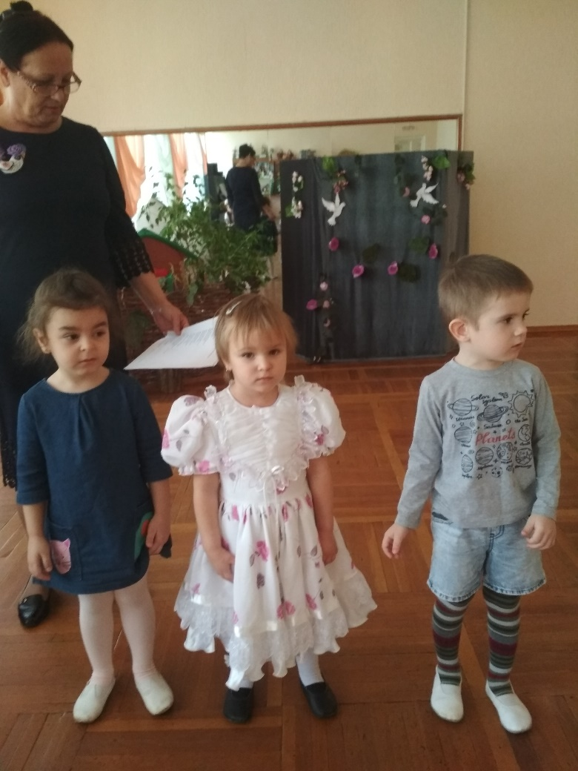
Реб: «Чик-чирик!» Среди ветвей
Скачет серый воробей.
«Чик-чирик! Я есть хочу.
Дайте крошек! Проглочу!»
Песня «ВОРОБЕЙ» ср. гр.
Ребенок: Травка зеленеет,
Солнышко блестит;
Ласточка с весною
В сени к нам летит.
С нею солнце краше
И весна милей...
Прощебечь с дороги
Нам привет скорей!
Дам тебе я зерен,
А ты песню спой,
Что из стран далеких
Принесла с собой...
ТАНЕЦ СР.
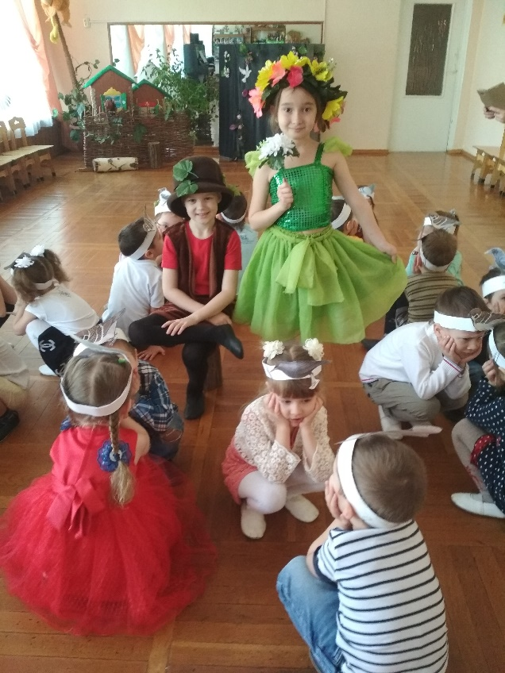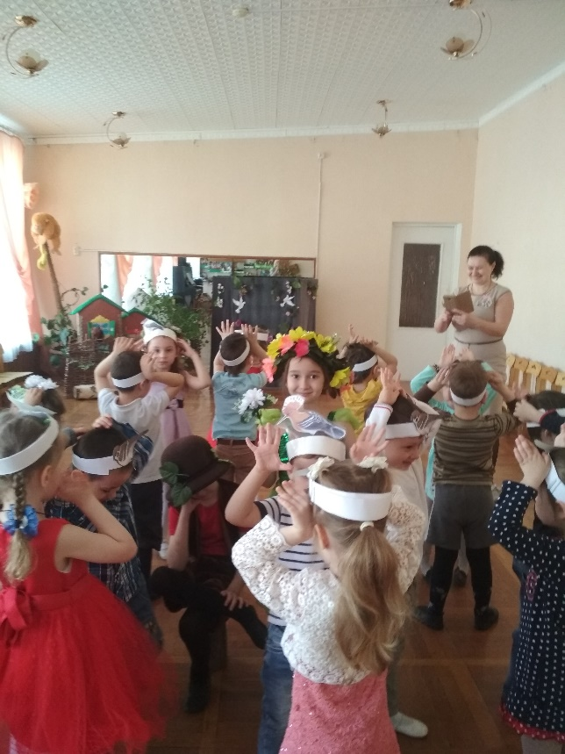
Воспитатель: Молодцы ребята! Вы и пели и танцевали, и стихи рассказали, а загадки умеете отгадывать?
Дети: Да!
Воспитатель загадывает загадки о птицах:
На дереве построен дом-
И вроде не дворец.
А в доме том, прислушайся!
Певец живёт… (скворец).
Носит серенький жилет,
Но у крыльев – чёрный цвет.
Видишь, кружат двадцать пар
И кричат: «Кар-кар! Кар-кар!»
Чик-чирик! К зёрнышкам прыг!
Клюй, не робей! Кто это? (воробей) и т.д.
Песня СР.ГР
Игра «Воробышки и автомобиль».
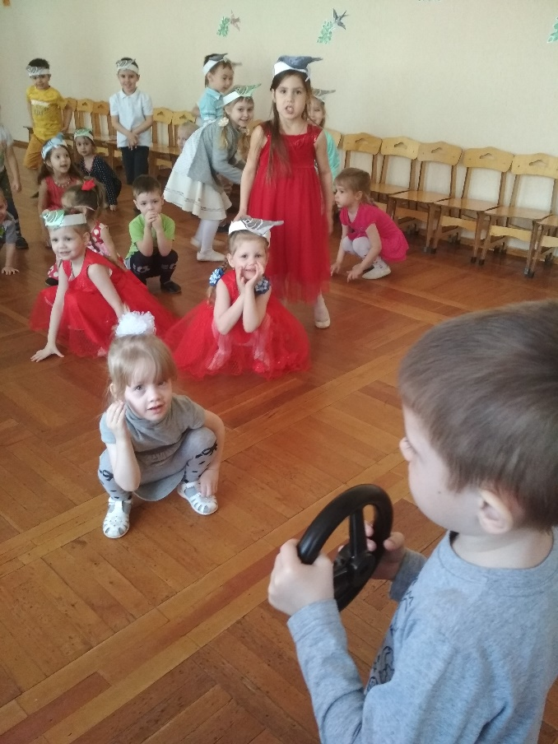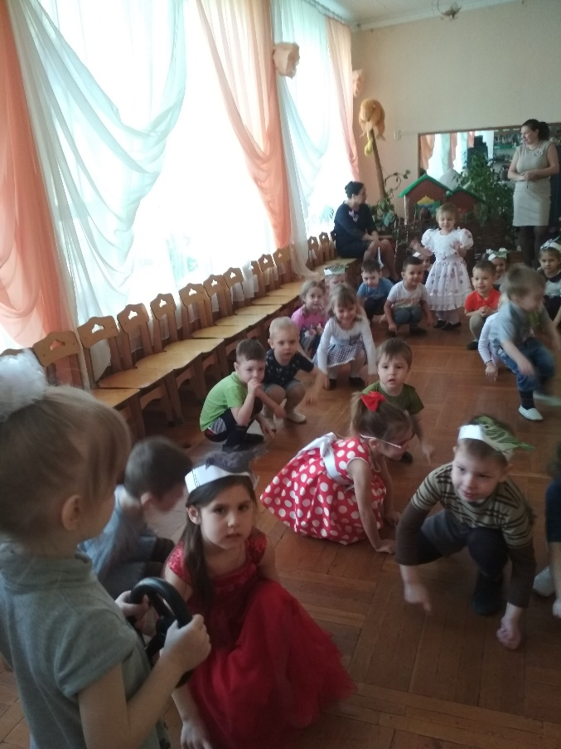
Воспитатель:
Ласточка: Весёлые вы ребята и у меня для вас есть подарки (вносит корзинку с птичками)
Ласточка: А мне пора возвращаться в гнездо, к своим птенчикам. До свидания, ребята!
Барбос: Да и мне пора бежать по своим делам. До свидания!
Ведущий: Ну а нам с вами ребята тоже пора возвращаться в группу. Скажите нашим гостям: «Спасибо за то, что пришли к нам на праздник и до свидания!»
Дети прощаются и возвращаются в группу под "Весенняя ламбада" Н.Тимофеева.

Праздник птиц в старшей и подготовительной группе.
Звучат голоса птиц.
Вед: Птичий день, птичий день,
На планете птичий день!
Это главный птичий праздник.
Сообщаем это всем!
УПРАЖНЕНИЕ С ПТИЦАМИ. (сели)
Вед: Здравствуйте уважаемые гости! Мы поздравляем Вас с весенним праздником – Днем птиц. Кто такие птицы? Птицы – это песнь и полет. Это голоса наших лесов, полей, гор и пустынь. Песни птиц звучат на земле круглый год.
Раздается шум, гам. Появляются сороки.
Внимание-внимание! Срочная информация! Всем-всем! В нашем детском саду сегодня Праздник птиц! Сейчас сюда прилетят все окрестные птицы и мы устроим здесь веселье! Полетаем, почирикаем!
1-я Если солнце ярче светит,
Если птицам не до сна,
Если стал теплее вечер,
Значит, к нам пришла весна!
2-я Теплу и солнцу рады
Березка и сосна
Домой вернулись птицы
Домой пришла весна.
Жаворонок: На солнце тёмный лес зардел,
В долине пар белеет тонкий,
И песню раннюю запел
В лазури жаворонок звонкий.
Он голосисто с вышины
Поёт, на солнышке сверкая.
Весна пришла к нам молодая,
Я здесь пою приход весны.
Грач: Лишь весна, я чёрный грач
Проверяю, словно врач,
Не болеют ли поля?
Завелась в земле ли тля?
С червячками в борозде
Я найду её везде.
Скворец: Я рад увидеться с друзьями!
Ну, а зовут меня - Скворец!
Я выступаю перед вами,
Как молодой весны гонец.
Частушки
сороки
Мы веселые подружки,
Мы сороки - стрекотушки!
Пропоем для вас частушки
Очень замечательно!
Птицы:
А частушки не простые,
Небылицы - золотые.
Слушайте внимательно,
Хлопайте старательно!

1 сорока
Я веселая сорока.
Я сорока - белобока.
Я летала по лесам,
Побывала тут и там.
2 сорока:
К нам ворона прилетела
И на веточку присела.
В синих бусах и косынке -
Хороша, как на картинке!
дятел:
На березе сидит дятел
Книжку вслух читает.
Прилетел к нему медведь
Слушает, вздыхает!
кукушки:
Под забором две кукушки
Жарили варенье
А скворцы варенье съели
Просто объеденье!
филин: Филин плохо видит днем,
Потому он с фонарем.
Он однажды простудился-
Теплый шарфик пригодился.

Птицы вместе:
Мы пропели вам частушки
Хорошо ли, плохо ли.
А теперь мы вас попросим,
Чтоб вы нам похлопали.

Вед: С юга скворушки летят
В новом доме жить хотят.
Но их домики бывают заняты. А занимают их воробьи. Посмотрите, как бывает.
Выходят скворец и воробей.

Вед: Этот случай был в апреле.
С юга птицы прилетели
Тает снег, а воробья
Выгоняют из жилья.
Скворец:
Убирайся вон, задира!
Должен жить здесь я – Скворец!
Воробей:
- Ни за что! Моя квартира!
Я не временный жилец!
Я тут вьюги и мороз
Терпеливо перенес.
А сейчас под этой кровлей
Для семьи гнездо готовлю.
И не тронусь! Хоть убей!
Так решил я – Воробей!
Скворец:
Не упрямься! Мне в наследство
Этот дом достался с детства.
Вылетай, мой клюв остер…
А не то…(подбрасывает незаметно перышки)
Вед: Но тут во двор
Со скворечней Миша вышел
Быстро с нею влез на крышу,
Крепко-крепко привязал
И приветливо сказал!
Видеть вас обоих рад.
Охраняйте вместе сад.

Только Миша слез долой,
Воробьишка удалой
В новый дом переселился
И с соседом помирился. (Уходят.)
ТАНЕЦ
Вед: А теперь, давайте немного поиграем.
Условия игры: называю птиц, когда называю не птицу, хлопайте в ладоши.
Прилетели птицы:
Голуби синицы,
Аисты, вороны,
Галки, макароны.
(хлопают в ладоши)
Прилетели птицы:
Голуби, синицы.
Мухи и стрижи
(хлопают в ладоши)
Прилетели птицы:
Голуби, куницы...
(хлопают в ладоши.)
Прилетели птицы.
Голуби, синицы,
Чибисы, чижи,
Гали и стрижи
Комары, кукушки.
(хлопают в ладоши.)
Прилетели птицы:
Голуби, синицы,
Галки и стрижи,
Чибисы, чижи,
Аисты, кукушки,
Даже совы-сплюшки,
Лебеди и утки –
Вот спасибо шутке!

Загадки про птиц.
ИГРА.

Вед: Давайте узнаем, зачем нам нужны птицы.
1-й ребенок: Что случится, если птицы
На земле вдруг пропадут?
Букашки, жучки, червячки
На деревья нападут
И съедят кору, листочки,
Обглодают ветки, почки –
Вот что будет,
Если птицы, если птицы,
Все исчезнут - пропадут!
2-й ребенок: И не будет щебетанья,
Дивных трелей соловья,
И сороки стрекотанья,
Чик - чирика воробья...
Скучно будет, знают дети,
Жить без птиц на белом свете!
ПЕСНЯ
1. Не пугайте резвых птичек!
Пусть они вокруг порхают,
Крылья их при ярком свете,
Словно радуга сверкают
Вы послушайте их песни,
Что поют они на воле!
Пусть певуньи украшают
Нам леса, сады и поле.
2. И в работе очень важной
Нам полезны эти крошки:
Истребляя на растеньях
Червяков и вредных мошек,
И сады, и нивы наши
Нам они оберегают,
Не пугайте ж резвых птичек!
Пусть они вокруг летают!
3. Пусть живут в лесах, в садах
И поют нам птицы.
Ведь они для нас друзья
Соловьи, грачи, синицы.
4. К тому же и пользу приносят они
Едят они гусениц разных.
Спасают они и леса, и сады
От маленьких гусениц страшных.
И надо, поэтому, птиц нам беречь,
Зимой подкормить, а весною привлечь.
Вед: Вед: Наш праздник подошел к концу. Всегда будем помнить, что птицы – это наши друзья! Спасибо за внимание! До новых встреч!

(Ласточка)
Глазастый ловец
При солнце слепец.
Свет дня угасает –
Слепой прозревает.
И, как на работу,
Спешит на охоту
На мышек-полевок.
Он хваток и ловок.
Чуть станет светло –
Шмыг в хатку-дупло. (Филин)
Лишь скрипит, а не поет,
В полудуплах гнезда вьет,
Все движенья очень ловки
Скромной … (Серой мухоловки)
Удивительный ребёнок:
Только вышел из пелёнок,
Может плавать и нырять,
Как его родная мать. (Утенок)
Тает снег, летят грачи,
Всем глаза слепят лучи.
Что звенит, как будто склянка?
Песенку поет …(Овсянка)
С ледоходом прилетает,
Черным хвостиком мотает,
Черный с белым хвостик узкий
У изящной … (Трясогузки)
Встали братья на ходули,
Ищут корма по пути.
На бегу ли, на ходу ли
Им с ходулей не сойти.
(Журавли)
Длинная шея и длинные ноги.

